
责任编辑：刘冰
电 话：0458-6161806
传 真：86-010-58303388
编辑邮箱：yly@chinaccm.com
地址：北京朝阳区高碑店古家具一条街1616号（邮编：100124）

磷化工

2020.11.6

2020.10.30-2020.11.6
目 录
（仅限公司内部参阅）
磷矿石 4
评述：中国磷矿石市场一周评述及后市预测 4
国际：磷矿石价格指数 5
国际磷矿石参考价格 5
国内：磷矿石价格指数（企业车板报价） 5
部分企业磷矿石价格周汇总 6
国内主产区域磷矿石价格汇总（单位：元/吨） 6
黄磷 6
评述：中国黄磷市场一周评述及后市预测 6
本周部分企业黄磷出厂价格周汇总 7
本周国内黄磷主产区市场成交价格（单位：元/吨） 8
磷酸 9
评述：中国磷酸市场一周评述及后市预测 9
国际：最新磷酸市场成交情况 9
国际：磷酸价格指数 9
国内：磷酸价格指数 10
本周部分企业磷酸出厂价格周汇总 10
本周国内磷酸主产区市场参考价格 12
磷酸盐 12
三聚磷酸钠 12
评述：中国三聚磷酸钠市场一周评述及后市预测 12
价格指数 13
部分企业三聚磷酸钠出厂价格周汇总 13
国内工业三聚磷酸钠区域价格周汇总 14
六偏磷酸钠 14
评述：中国六偏磷酸钠市场一周评述及后市预测 14
部分企业六偏磷酸钠出厂价格周汇总 15
国内工业六偏磷酸钠区域价格周汇总 16
氢钙 19
评述：中国氢钙市场一周评述及后市预测 19
本周部分企业氢钙出厂报价周汇总 20
磷铵 22
1磷肥市场一周导读 22
2国际磷肥市场行情 22
2.1国际市场主流商谈价格 22
2.1.1国际一铵市场价格表 22
2.1.2国际二铵市场价格表 23
2.2国际重钙市场价格统计表 24
3国内磷肥市场行情 25
3.1国内磷铵市场主流成交价格 25
3.1.2一铵国内主要市场价格表 25
3.1.2二铵国内主要市场价格表 25
3.2国内磷铵企业开工率走势图 26
3.2.1一铵企业开工率走势图 26
3.2.2二铵企业开工率走势图 27
3.3国内市场本周行情评述 27
3.3.1一铵：市场氛围走跌 下游观望为主 27
3.3.2二铵：市场交投平淡 成交价格松动 29
10声明 30

磷矿石

评述：中国磷矿石市场一周评述及后市预测
本周磷矿石市场整体行情以稳为主，近期磷矿企业虽有涨价意向，但价格推涨落实仍显乏力。下游磷肥市场呈稳中上行趋势，对磷矿石市场有利好支撑。企业开采发运情况正常，产销稳定。目前湖北磷矿市场主要供给省内，少量发往安徽地区。四川地区行情稳定，库存较少，磷矿石主要供应四川本地磷肥企业，价格基本和上周持平。贵州地区开采正常，企业发运以老客户为主，多数企业暂未调价。云南地区省内自用为主，外发量少。
本周磷矿石主产区行情综述：
部分矿区磷矿石主流价格参考：贵州地区开采情况正常，价格较稳定。福泉市磷矿石30%品位车板含税报价330元/吨;瓮安地区当前28%品位磷矿石坑口报价240元/吨，当前28%品位车板价不低于280元/吨。30%品位车板价不低于300元/吨。
湖北地区磷矿自用为主，成交价格暂稳，28%品位磷矿石船板交货价成交价格在330-350元/吨，28%品位磷矿石发运至港口和铁路报价报价为340-370元/吨，30%品位磷矿船板含税价380-390元/吨左右。
四川地区正常开采出货。发货目前主发省内企业，其中25%品位磷矿石马边县城货场交货价180-220元/吨，28%品位磷矿石马边县城交货价260元/吨，30%品位磷矿石马边县城交货价350-360元/吨左右。
云南地区省内自用为主，省内客户为主，企业开采情况正常。23%品位磷矿石坑口价150元/吨，28%品位磷矿石坑口价280元/吨，30%品位磷矿石坑口价320元/吨。
后市预测：磷矿石市场行情近期行情维持平稳态势。下游方面，黄磷市场供需僵持，主流行情偏稳运行。预计短期内黄磷市场窄幅调整，价格上行困难，下行有限。一铵方面企业订单充裕，以发运为主。受成本支撑，企业涨价心态较强，预计国内市场上行为主。二铵方面，工厂待发量较大，价格仍持续攀涨。受下游市场利好支撑，预计磷矿石后市价格推涨落实有望。
国际：2020年11月5日磷矿石国际行情
埃及
30%的P2O5磷矿石仍显示为45美元/吨离岸价。
约旦
含68-70％BPL的磷矿石价格为为每吨约旦离岸价84-85美元。摩根大通没有置评。。
非洲之鹰计划本周抵达亚喀巴，并于10月24日装载低品位磷矿石。
印度
FACT昨日结束了招标，购买了4万吨磷矿石，收到了一家贸易公司的报价。招标规定最低P2O5含量为31.75％。价格预计将在下周初公布。
新西兰
最新贸易数据显示，1-9月磷矿石进口总量为53.78万吨，同比下降3％。尽管中国的出货量同比增长31％至23.02万吨，但仍有下降。摩洛哥的发货量同比下降24%，达到16.01万吨。越南的货物总量为36.8万吨，比上年同期下降54%。9月份进口量同比增长20%，达到5.28万吨。

国际：磷矿石价格指数
磷矿石国际市场价格
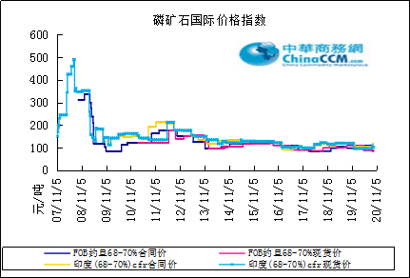

国际磷矿石参考价格
产品 | 区域 | 价格（美元/吨） |  | 涨跌幅度
磷矿石 | FOB约旦（68-70%） | 75-78(2020第三季度） | 74-78(2020第二季度） | 0
磷矿石 | CFR印度（68-70%） | 96-102（2020第三季度） | 96-102（2020第二季度） | 0
磷矿石 | CFR印度（70-72%） | 112-125（2020第三季度） | 110-120（2020第二季度） | 0
磷矿石 | FOB北非69% | 79-84（2020第三季度） | 75-80（2020第二季度） | 0

国内：磷矿石价格指数（企业车板报价）

磷矿石国内市场价格
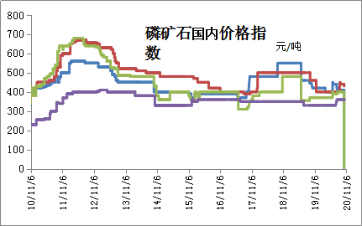

部分企业磷矿石价格周汇总

国内主产区域磷矿石价格汇总（单位：元/吨）
产品名称 | 省份 | 市场 | 含量 | 20-10-30 |  | 20-11-6 |  | 价格类型
 |  |  |  | 最低价 | 最高价 | 最低价 | 最高价 | 价格类型
磷矿石 | 贵州 | 福泉 | 30% | 330 | 380 | 330 | 380 | 车板价
磷矿石 | 贵州 | 开阳 | 30% | 330 | 380 | 330 | 380 | 坑口价
磷矿石 | 贵州 | 息烽 | 30% | 330 | 380 | 330 | 380 | 车板价
磷矿石 | 湖北 | 宝康 | 27% | 280 | 300 | 280 | 300 | 码头价
磷矿石 | 湖北 | 襄樊 | 30% | 420 | 460 | 420 | 460 | 车板价
磷矿石 | 湖北 | 宜昌 | 30% | 420 | 480 | 420 | 480 | 船板价
磷矿石 | 四川 | 金河 | 25% | 180 | 200 | 180 | 200 | 出厂价
磷矿石 | 四川 | 马边 | 28% | 280 | 330 | 280 | 330 | 交货价
磷矿石 | 四川 | 绵竹 | 29% | 370 | 390 | 370 | 390 | 到厂价
磷矿石 | 云南 | 安宁 | 30% | 350 | 400 | 350 | 400 | 货场价
磷矿石 | 云南 | 华宁 | 28% | 310 | 330 | 310 | 330 | 货场价
磷矿石 | 云南 | 昆明 | 28% | 290 | 330 | 290 | 330 | 货场价

黄磷

评述：中国黄磷市场一周评述及后市预测
本周黄磷市场供需僵持，主流行情偏稳运行。从价格看，本周内部分企业报价暂稳，部分企业报价上调100-200元/吨，实际成交中主流价格暂稳，低端成交无意向，高端成交困难。供需僵持观望为主，据了解新单成交偏少。一方面，在成本压力下工厂仍有推涨意向;另一方面，开工良好，货源充足，采购商按需补货，高端价格接受度差。截至发稿，据不完全统计，行业开工率约为61.56%;云贵川装置开工率分别为66%、35.55%、70.95%。
采购区域价格参考：
黄磷主流采购区域现汇罐装到站价：山东地区16900-17100元/吨，江苏地区16900-17100元/吨，安徽地区16900-17100元/吨，天津地区17000-17200元/吨，东北地区17700-18000元/吨，广西地区16200-16400元/吨。
国内主产区黄磷行情概要：
云南地区：云南地区黄磷观望整理。本周内个别企业报价小幅上调，实交中低端价格收紧，高端价格继续上推受阻，主流价格偏稳。从供应看，进入11月，当期成本增加，工厂当期利润大幅缩减，仍有推涨意向;从需求看，采购商保持观望，按需补货，难以拉动黄磷出货。据统计，截至发稿，云南地区装置开工率66%。目前云南价格参考：主流净磷出厂承兑报价16200-16400元/吨，主流成交16000元/吨左右。个别高端报价16600元/吨，少量成交16100-16200元/吨。
贵州地区：贵州地区主流企业报价暂稳，实交价格偏稳运行，价格继续冲高困难。多数企业主发订单，新单成交偏少。近期开阳地区一主流企业恢复2台电炉。在产企业除自用外，外发企业主要有瓮福、青利天盟、新天鑫。据统计，截至发稿，贵州地区装置开工率35.55%。目前贵州净磷出厂承兑参考报价16200-16400元/吨，实交价格商谈。
四川地区：四川地区多数企业报价稳定，开工良好，货源主发老客户订单，可正常接单出货，川内草甘膦企业、铵盐钾盐等磷酸盐企业保持刚需补货。据统计，截至发稿，四川地区装置开工率70.95%。四川当前价格参考：净磷出厂承兑报价15700-16400元/吨，什邡地区下游用户反馈到厂参考价16100-16300元/吨左右。实交价格商谈为主。
后市分析：短期内黄磷市场窄幅调整，价格上行困难，下行有限。云南地区因电价上调，成本增加，利润大幅缩减。同时、焦炭、石墨电极保持上涨行情，成本面对价格有支撑。下游多数企业开工稳定，对黄磷有刚需消耗。开工良好，现货充足，供应面难以提振价格。价格在产业链传导缓慢，采购商持续观望心态，保持谨慎。长期看仍需关注黄磷企业生产计划、成本波动、下游需求情况。

3、国内：黄磷价格指数参考
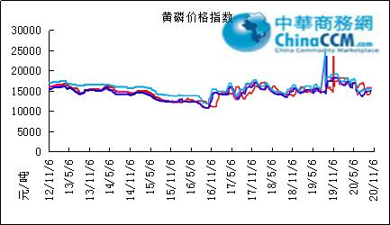

本周部分企业黄磷出厂价格周汇总
单位：元/吨

省市 | 企业 | 类型 | 2020-11-6 | 2020-10-30
湖北 | 尧治河化工 | 净磷 | - | -
湖北 | 兴发集团 | 净磷 | - | -
贵州 | 国华天鑫磷业 | 净磷 | 15200 | 15200
贵州 | 瓮福磷业 | 净磷 | 16400 | 16200
贵州 | 施秉成功磷化瓮安分公司 | 净磷 | - | -
贵州 | 开磷化工 | 净磷 | - | -
贵州 | 瓮安县龙马磷业 | 净磷 | - | -
贵州 | 黔能天和 | 净磷 | - | -
贵州 | 青利天盟 | 净磷 | 16200 | 16200
贵州 | 息烽合力 | 净磷 | - | -
贵州 | 开阳安达磷化工 | 净磷 | - | -
贵州 | 贵州开阳磷化工 | 净磷 | - | -
贵州 | 瓮安龙腾化工 | 净磷 | - | -
四川 | 华丰化工 | 净磷 | - | -
四川 | 金川化工 | 到站 | 16000 | 16000
四川 | 天亿化工 | 净磷 | 16100 | 16100
四川 | 林辰化工 | 净磷 | - | -
四川 | 启明星 | 净磷 | 16400 | 16300
四川 | 石棉蓝海 | 净磷 | - | -
四川 | 石棉弘盛电化 | 净磷 | - | -
四川 | 石棉县蜀鲁锌冶 | 净磷 | - | -
四川 | 马边无穷 | 净磷 | - | -
四川 | 雷波凯瑞 | 净磷 | - | -
四川 | 四川金石化工 | 净磷 | - | -
四川 | 马边龙泰磷电 | 净磷 | - | -
云南 | 江磷集团 | 低砷净磷 | 16200 | 16200
云南 | 康盛磷业 | 净磷 | - | -
云南 | 晋宁黄磷厂 | 净磷 | - | -
云南 | 云南马龙云华 | 净磷 | 16200 | 16200
云南 | 云南陆良荣盛 | 净磷 | - | -
云南 | 云南陆良宏盈 | 净磷 | 16400 | 16400
云南 | 云南荣成达 | 净磷 | - | -
云南 | 南磷集团 | 净磷 | - | -
云南 | 云南天安化工 | 净磷 | - | -
云南 | 屏边福利黄磷厂 | 净磷 | 16200 | 16200
云南 | 澄江冶钢集团 | 净磷 | 16300 | 16200
云南 | 澄江华业 | 净磷 | - | -
云南 | 澄江志成 | 净磷 | 16200 | 16200
云南 | 云南活发 | 净磷 | 15500 | 15500
云南 | 华宁汇鑫 | 净磷 | - | -

本周国内黄磷主产区市场成交价格（单位：元/吨）

区域 | 20-11-6 | 20-11-5 | 20-11-4 | 20-11-3
湖北（承兑） | 16500 | 16500 | 16500 | 16500
贵州（承兑） | 15800 | 15800 | 15800 | 15800
四川（现汇） | 15700 | 15700 | 15700 | 15700
云南（现汇） | 15700 | 15700 | 15700 | 15700

磷酸
本周磷酸市场观望运行。从价格看，本周黄磷价格高位暂稳，磷酸企业承压运行，部分企业报价暂稳，部分高端报价小幅上调100元/吨，实际成交价格偏稳运行。从市场交投看，场内交投活跃度一般，企业以发运老客户订单为主，保持平稳出货。从供应看，主流工厂开工正常，上周华南、华中地区个别短期停工企业已恢复生产，市场内供应量较为充足。
85%工业级磷酸：
西南地区：云南地区净水出厂报价4800-5200元/吨。四川地区净水出厂价4700-4800元/吨。85%湿法净水出厂价四川达州4700元/吨，贵州4800元/吨。
华南地区：广西地区净水出厂价5050-5100元/吨。
华中地区：湖南地区净水出厂价4900元/吨，湖北地区净水出厂价5050元/吨。
华东地区：江苏地区净水出厂报价5200-5400元/吨;山东地区净水出厂报价5500元/吨;江西地区净水出厂报价5100元/吨。
85%食品级磷酸：
西南地区：云南地区净水出厂价4800-5200元/吨;四川地区净水出厂价4800元/吨。85%湿法净水出厂价四川达州4750元/吨，贵州4850元/吨。
华南地区：广西地区净水出厂报价5050-5100元/吨。FOB防城港35KG包装桶报价860-865美元/吨。
华东地区：江苏地区净水出厂报价5300-5400元/吨;山东地区净水出厂报价6000元/吨;江西地区净水出厂报价5200元/吨。
后市分析：预计短期内磷酸市场主发订单，价格观望整理。目前黄磷市场高位偏稳运行，磷酸企业以保持刚需为主，持观望心态，继续关注黄磷价格波动以及下游需求情况。
磷酸
印度
阿格斯最新的数据显示，印度10月份的10月份磷酸进口总量计划为38.6万吨。数据显示，2019年10月和2018年10月的进口量分别为33.3万吨和41.6万吨。

磷酸国际：磷酸价格指数
产品 | 区域 | 价格(美元/吨)
产品 | 区域 | 2020-11-6
磷酸(P205) | CFR印度 | 689（2020四季度） | 625（2020三季度）

国内：磷酸价格指数
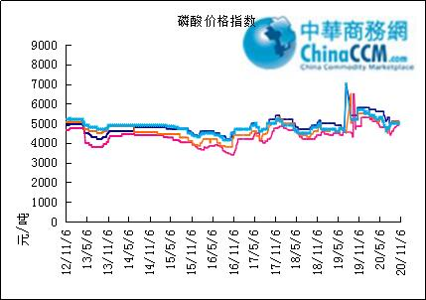

本周部分企业磷酸出厂价格周汇总
单位：（元/吨）
省市 | 企业 | 含量 | 类型 | 备注 | 2020-10-30 | 2020-11-6
江苏 | 澄星集团 | 85% | 工业 | 净水出厂价 | 5400 | 5400
江苏 | 澄星集团 | 85% | 食品 | 净水出厂价 | 5400 | 5400
江苏 | 泰兴南磷公司 | 85% | 工业 | 净水出厂价 | 5200 | 5200
江苏 | 泰兴南磷公司 | 85% | 食品 | 净水出厂价 | 5300 | 5300
江苏 | 泰兴金缘 | 85% | 工业 | 净水出厂价 | - | -
江苏 | 博汉工贸 | 85% | 工业 | 净水出厂价 | - | -
江苏 | 博汉工贸 | 85% | 食品 | 净水出厂价 | - | -
江苏 | 苏州化原化工 | 85% | 湿法净化 | 净水出厂价 | - | -
江苏 | 常州奇旺化学 | 85% | 工业 | 净水出厂价 | - | -
江苏 | 常州奇旺化学 | 85% | 食品 | 净水出厂价 | 5000 | 5000
江苏 | 常州李氏越洋化工 | 85% | 工业 | 净水出厂价 | - | -
江苏 | 连云港德邦精细化工 | 85% | 食品 | 净水出厂价 | - | -
江苏 | 连云港市黔锦化工厂 | 85% | 食品 | 净水出厂价 | - | -
江苏 | 江苏裕元实业 | 85% | 工业 | 净水出厂价 | - | -
江苏 | 江苏裕元实业 | 85% | 食品 | 净水出厂价 | - | -
江西 | 九江三本化工 | 85% | 工业 | 净水出厂价 | 5000 | 5100
江西 | 九江三本化工 | 85% | 食品 | 净水出厂价 | 5100 | 5200
江西 | 江西樟树赣江 | 85% | 工业 | 净水出厂价 | - | -
江西 | 江西樟树赣江 | 85% | 食品 | 净水出厂价 | - | -
江西 | 樟树鼎鑫实业 | 85% | 工业 | 净水出厂价 | - | -
江西 | 樟树鼎鑫实业 | 85% | 食品 | 净水出厂价 | - | -
山东 | 青州鑫胜化工 | 85% | 工业 | 净水出厂价 | - | -
山东 | 青州鑫丰化工 | 85% | 工业 | 净水出厂价 | - | -
山东 | 青州恒明化工 | 85% | 工业 | 净水出厂价 | - | -
山东 | 青州振华 | 85% | 工业 | 净水出厂价 | 5500 | 5500
山东 | 青州振华 | 85% | 食品 | 净水出厂价 | 6000 | 6000
广东 | 广州东泰 | 85% | 工业 | 包装 | - | -
广东 | 广州东泰 | 85% | 湿法净化 | 包装 | - | -
广东 | 广州市臻诚化工 | 85% | 云南工业级 | 包装 | - | -
广东 | 广州市臻诚化工 | 85% | 贵州工业级 | 包装 | - | -
广东 | 广州市日可威化工 | 85% | 广西食品级 | 净水 | - | -
广西 | 明利集团 | 85% | 工业 | 净水 | - | -
广西 | 明利集团 | 85% | 食品 | 净水 | - | -
广西 | 广西越洋化工 | 85% | 食品 | 港口FOB35KG包装桶 | $850 | $865
广西 | 广西志诚化工 | 85% | 食品 | 港口FOB | $860 | $860
广西 | 广西志诚化工 | 85% | 工业 | 净水 | 5000 | 5100
广西 | 防城港多麟化工 | 85% | 食品 | FOB防城港35KG包装桶 | - | -
广西 | 广西荣德化工 | 85% | 食品 | 港口FOB | - | -
河南 | 武陟县东兴化工 | 85% | 工业 | 净水 | - | -
河南 | 河南新乡华幸化工 | 85% | 工业 | 净水 | - | -
河南 | 河南巩义新星磷化 | 85% | 工业 | 净水 | - | -
湖北 | 武汉南轻科技 | 85% | 工业 | 净水 | - | -
湖北 | 武汉南轻科技 | 70% | 工业 | 净水 | - | -
湖北 | 兴发集团 | 85% | 食品 | 净水 | - | -
湖北 | 兴发集团 | 85% | 工业 | 净水 | - | -
湖北 | 武汉无机盐化工厂 | 85% | 工业 | 净水 | - | -
湖北 | 武汉无机盐化工厂 | 85% | 食品 | 净水 | - | -
湖北 | 宜昌楚原 | 85% | 工业 | 净水 | - | -
湖北 | 湖北三宁化工 | 85% | 湿法酸 | 净水 | - | -
湖南 | 中天磷酸盐化工 | 85% | 工业 | 净水 | - | -
贵州 | 瓮福集团 | 85% | 食品 | 净水 | 4850 | 4850
贵州 | 瓮福集团 | 85% | 工业 | 净水 | 4800 | 4800
四川 | 九河化工 | 85% | 工业 | 净水 | 4750 | 4750
四川 | 安达农森 | 85% | 工业 | 净水出厂价 | 4400 | 4400
四川 | 启明星 | 85% | 工业 | 净水 | 4800 | 4800
四川 | 启明星 | 85% | 食品 | 净水 | - | -
四川 | 泰来化工 | 85% | 工业 | 净水 | - | -
四川 | 圣地亚 | 85% | 工业 | 净水 | 自用 | 自用
四川 | 圣地亚 | 85% | 食品 | FOB防城港 | - | -
四川 | 胜丰磷化工 | 85% | 工业 | 净水 | - | -
四川 | 四川兴百盛化工 | 85% | 工业 | 净水 | - | -
四川 | 什邡康龙化工 | 85% | 工业 | 净水 | - | -
四川 | 什邡岐山化工 | 85% | 工业 | 净水 | - | -
四川 | 什邡跃成化工 | 85% | 工业 | 净水 | - | -
四川 | 什邡华蓉科技 | 85% | 工业 | 净水 | - | 4800
四川 | 四川金石化工 | 85% | 工业 | 净水 | - | -
四川 | 四川箭滩化工 | 85% | 工业 | 净水 | - | -
云南 | 江磷集团 | 85% | 工业 | 净水 | 5200 | 5200
云南 | 江磷集团 | 85% | 食品 | FOB防城港 | - | -
云南 | 南磷集团 | 85% | 工业 | 净水 | 自用 | 自用
云南 | 南磷集团 | 85% | 食品 | FOB防城港 | - | -
云南 | 澄江华业公司 | 85% | 工业 | 净水 | - | -
云南 | 澄江华业公司 | 85% | 食品 | 净水 | - | -
云南 | 江川安福化工 | 85% | 工业 | 净水 | - | -
云南 | 江川安福化工 | 85% | 食品 | 净水 | - | -
云南 | 昆明泛化经贸 | 85% | 工业 | 净水 | - | -
云南 | 昆明泛化经贸 | 85% | 食品 | 净水 | $850 | $860
云南 | 云南五矿新化 | 85% | 食品 | 净水 | - | -
云南 | 云南南滇化工 | 85% | 工业 | 净水 | - | -
云南 | 云南南滇化工 | 85% | 食品 | 净水 | - | -
云南 | 江川瑞星化工 | 85% | 工业 | 净水 | 4900 | 5100

本周国内磷酸主产区市场参考价格
单位：（元/吨）
省份 | 规格 | 20-11-6 | 20-11-5 | 20-11-4 | 20-11-3
江苏 | 85%工业净水 | 5200-5300 | 5200-5300 | 5200-5300 | 5200-5300
江西 | 85%工业净水 | 5500-5600 | 5500-5600 | 5500-5600 | 5500-5600
山东 | 85%工业净水 | 5200-5300 | 5200-5300 | 5200-5300 | 5200-5300
广西 | 85%工业净水 | 4950-5050 | 4950-5050 | 4950-5050 | 4950-5050
河南 | 85%工业净水 | 4900-5000 | 4900-5000 | 4900-5000 | 4900-5000
湖北 | 85%工业净水 | 4900-5000 | 4900-5000 | 4900-5000 | 4900-5000
湖南 | 85%工业净水 | 4900-5000 | 4900-5000 | 4900-5000 | 4900-5000
四川 | 85%工业净水 | 4700-4800 | 4700-4800 | 4700-4800 | 4700-4800
云南 | 85%工业净水 | 4700-4800 | 4700-4800 | 4700-4800 | 4700-4800

磷酸盐

三聚磷酸钠

评述：中国三聚磷酸钠市场一周评述及后市预测
本周三聚磷酸钠市场行情运行较平稳。上游原料成本面无较大变化，下游采购需求端仍以按需拿货为主，三聚磷酸钠市场在产厂家开工基本稳定，供需端维持两偏低状态。三聚磷酸钠企业仍以发运前期订单及老客户订单为主，部分反馈出货尚可，部分表示出货一般，新单成交跟进量不多。本周三聚磷酸钠市场主流企业报价稳定，个别窄幅观望调整，实单成交多灵活商谈为主。
94%工业级三聚磷酸钠出厂参考报价：
现四川地区主流出厂报价至5200-5500元/吨，主流成交价至5200-5400元/吨，贵州地区参考出厂报价至5300-5750元/吨，云南地区参考出厂报价至5400-5700元/吨，华中地区参考出厂报价至5800-6200元/吨，华东地区参考出厂报价至5700-6200元/吨，实单成交灵活可商谈。
后市预测：预计短期内三聚磷酸钠市场主流行情延续平稳运行，交投平淡，预计难有较大好转。长期来看，后期三聚磷酸钠市场价格行情多随原料成本面波动稳中观望调整运行，继续关注原料黄磷、磷酸、纯碱价格走势。

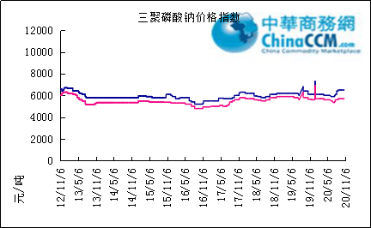

部分企业三聚磷酸钠出厂价格周汇总

单位：元/吨

省市 | 企业 | 含量 | 类型 | 备注 | 2020-10-30 | 2020-11-6
天津 | 荣宏化工 | 94% | 工业 | 出厂包装价 | - | -
天津 | 荣宏化工 | 94% | 食品 | 出厂包装价 | - | -
江苏 | 天富化工 | 94% | 食品 | 出厂包装价 | - | -
山东 | 广汇化工 | 94% | 工业 | 出厂包装价 | 6200 | 6200
山东 | 青州振华 | 94% | 工业 | 出厂包装价 | 6200 | 6200
河南 | 新乡华幸 | 94% | 工业 | 出厂包装价 | 6000 | 6000
湖北 | 兴发集团 | 94% | 工业 | 出厂包装价 | 5700-5800 | 5700-5800
湖北 | 兴发集团 | 94% | 食品 | 出厂包装价 | 7700 | 7700
湖北 | 武汉无机盐厂 | 94% | 工业 | 出厂现汇价 | - | -
贵州 | 华捷化工 | 94% | 工业 | 出厂包装价 | 5750 | 5750
贵州 | 华捷化工 | 94% | 食品 | 出厂包装价 | - | -
四川 | 金地亚美化工 | 95% | 食品 | 出厂包装价 | - | -
四川 | 蓝剑集团 | 94% | 工业 | 出厂包装价 | - | -
四川 | 蓝剑集团 | 94% | 食品 | 出厂包装价 | - | -
四川 | 华丰化工 | 94% | 工业 | 天津港FOB | - | -
四川 | 启明星 | 94% | 食品 | 出厂包装价 | 7000 | 7000
四川 | 启明星 | 94% | 工业 | 出厂包装价 | 5500 | 5500
四川 | 圣地亚化工 | 94% | 工业 | 出厂现汇价 | 2600 | 2600
四川 | 圣地亚化工 | 94% | 食品 | 黄埔港FOB | $780 | $780
四川 | 天原（天蓝）化工 | 94% | 工业 | 出厂包装价 | - | -
云南 | 南磷集团 | 94% | 工业 | 防城港FOB | - | -
云南 | 南滇化工 | 94% | 工业 | 出厂含税价 | 5600 | 5600
云南 | 马龙产业（中轻依兰） | 94% | 工业 | 出厂包装价 | 5400 | 5400
重庆 | 川东集团 | 94% | 工业 | 黄埔港FOB | - | -

国内工业三聚磷酸钠区域价格周汇总
单位：元/吨

区域 | 20-11-6 | 20-10-30
华北 | 5650 | 5650
华东 | 5650 | 5650
华中 | 5450 | 5450
西南 | 5250 | 5250

六偏磷酸钠
本周六偏磷酸钠市场交投平淡，企业多数报价继续持稳。上游原料成本面无较大变化，下游采购需求端仍以按需拿货为主，无较大备货、补货意愿，六偏磷酸钠市场在产厂家开工稳定，市场维持低位开工，而市场需求量亦不多。本周六偏磷酸钠市场交投行情表现清淡，企业多以发运老客户订单为主，整体出货表现一般。价格行情无较大变化，多数企业报价继续持稳，实单成交灵活商谈为主。
68%工业级六偏磷酸钠出厂参考报价：
现四川地区参考出厂报价至6300-6800元/吨，贵州地区参考出厂报价至5800-6650元/吨，华中地区参考出厂报价6600-7000元/吨，山东地区参考出厂报价至6300-7200元/吨，实单成交灵活可商谈。
后市预测：短期内六偏磷酸钠市场主流企业报价看稳，交投行情难有较大起色，预计持续不温不火状态，。长期来看，后期六偏磷酸钠市场价格行情多随原料成本面波动稳中观望调整运行，继续关注原料黄磷、磷酸、纯碱价格走势。

六偏磷酸钠价格指数
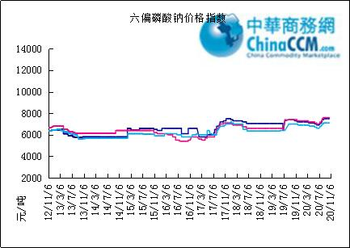

部分企业六偏磷酸钠出厂价格周汇总
省市 | 企业 | 含量 | 类型 | 备注 | 2020-10-30 | 2020-11-6
天津 | 荣宏化工 | 68% | 工业 | 出厂价 | - | -
天津 | 荣宏化工 | 68% | 食品 | 出厂价 | - | -
山东 | 广汇化工 | 68% | 工业 | 出厂含税价 | 6500 | 6500
山东 | 青州科缔化工 | 68% | 工业 | 出厂含税价 | - | -
山东 | 青州振华化工 | 68% | 工业 | 出厂含税价 | 6700-6800 | 6700-6800
湖北 | 兴发集团 | 68% | 工业 | 出厂含税价 | 7700 | 7700
湖北 | 兴发集团 | 68% | 食品 | 出厂含税价 | 8600 | 8600
河南 | 新乡华幸化工 | 68% | 工业 | 出厂含税价 | 6500 | 6500
贵州 | 华捷化工 | 68% | 工业 | 出厂价 | 6650 | 6650
贵州 | 华捷化工 | 68% | 食品 | 出厂价 | - | -
四川 | 蓝剑集团 | 68% | 工业 | 出厂价 | - | -
四川 | 蓝剑集团 | 68% | 食品 | 出厂价 | - | -
四川 | 金地亚美 | 68% | 食品 | 出厂价 | 8300 | 8300
四川 | 启明星 | 68% | 工业 | 出厂价 | 6600 | 6600
四川 | 启明星 | 68% | 食品 | 出厂价 | 7800 | 7800
四川 | 华丰化工 | 68% | 工业 | 天津港FOB | - | -
四川 | 圣地亚化工 | 68% | 工业 | 广州提货价 | 6000 | 6000
四川 | 圣地亚化工 | 68% | 食品 | 黄埔港FOB | - | -
四川 | 四川金石 | 68% | 工业 | 出厂含税价 | - | -
云南 | 南滇化工 | 68% | 工业 | 出厂含税价 | 7600 | 7600

国内工业六偏磷酸钠区域价格周汇总
单位：元/吨

区域 | 20-10-30 | 20-11-6
华北 | 6800 | 6800
华东 | 6800 | 6800
华中 | 6700 | 6700
西南 | 6500 | 6500

氢钙

中国磷酸氢钙市场一周评述及后市预测
本周原料硫酸货紧价高，磷酸氢钙市场行情稳中偏强整理运行。本周磷酸氢钙市场观望氛围浓郁，原料成本面存不确定性，近期局部地区硫酸价格上涨明显，且仍有上行趋势，成本面存利好带动，磷酸氢钙市场价格仍有上涨氛围。但近期需求端表现清淡，采购需求量带动不大，磷酸氢钙企业新单成交跟进量不多，本周仍以交付前期预收订单为主，因近期市场涨价推动，下游接货积极性提高，部分磷酸氢钙企业反馈发运较为紧张。原料方面：本周云南地区98%硫酸到厂价维稳在330-350元/吨，价格仍有上涨趋势;四川98%硫酸到厂价上涨至280-360元/吨，高位上涨至350-360元/吨，供货紧张，促使磷酸氢钙企业原料供应不足，场内开工下滑。供应方面：本周四川地区磷酸氢钙市场因原料硫酸供应不足，开工下滑，四川盘龙装置暂停生产，绵竹三佳装置依然处于停车状态，其他地区在产厂家开工基本正常。价格方面：本周磷酸氢市场价格行情稳中偏强整理运行，部分企业报价小幅上调整理，幅度在20-50元/吨，部分企业报价持稳，观望市场，本周云南市场企业接货重心有小幅上行，幅度在20-30元/吨。
17%粉状饲料级磷酸氢钙价格行情概要：
云南地区：本周云南主厂区17%粉状饲料级磷酸氢钙主流出厂报价在1400元/吨左右，高位个别企业报至1450元/吨，主流成交价格在1370-1380元/吨，企业高位接货价格至1420元/吨。开工稳定，市场供应正常，企业主交付前期预收订单，部分发运较为紧张。本周场内部分企业报价持稳，部分报价上涨，整体接货重心继续小幅推高。
四川地区：本周四川地区17%粉状饲料级磷酸氢钙主流出厂报价至1550-1600元/吨，主流成交价至1500-1580元/吨。原料硫酸货紧价涨，川内磷酸氢钙市场开工下滑，企业报价基本稳定，实际成交价格较为坚挺，主交付前期预收订单，观望市场。
湖北地区：本周湖北地区主流出厂报价1550-1630元/吨，主流成交价1520-1600元/吨。湖北地区价格行情无较大变动，在产厂家开工正常，发运为主，观望市场。
其他地区：行情观望盘整运行，本周山东地区参考出厂报价至1650元/吨，参考成交价至1580-1600元/吨;江苏地区参考出厂报价至1650-1900元/吨，多一单一议;贵州地区参考出厂报价至1400-1480元/吨，内蒙地区参考出厂报价至1700元/吨。
21%饲料级磷酸一二钙价格参考：本周西南地区主流出厂报价至1870-1950元/吨，主流成交价至1850-1900元/吨。价格行情暂稳运行，企业发运为主，新单成交较为清淡。
22%饲料级磷酸二氢钙价格参考：本周西南地区主流出厂报价2150-2350元/吨，主流成交价2100-2300元/吨。目前昆明川金诺、云南磷化、禄丰天宝装置暂停生产，场内开工低位，本周企业报价暂稳，观望市场。
后市预测：短期来看，原料硫酸货紧价高，且局部硫酸仍以上行趋势，成本面存利好带动，加之目前磷酸氢钙企业出货情况尚可，部分发运紧张，预计短期内磷酸氢钙市场行情延续稳中偏强整理运行，后期市场仍需关注原料价格走势，下游饲料企业库存消化情况。

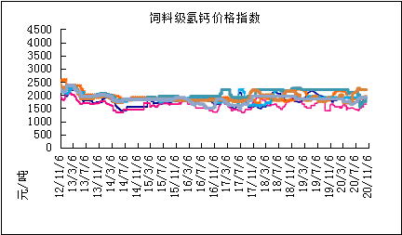

本周部分企业氢钙出厂报价周汇总
单位：元/吨

省市 | 企业 | 产品 | 类型 | 含量 | 备注 | 2020-10-30 | 2020-11-6
河北 | 石家庄右岸 | 氢钙 | 饲料 | 17%粉状 | 出厂价 | 1750 | 1750
 |  |  |  | 17%颗粒 | 出厂价 | 1850 | 1850
 |  |  |  | 18%粉状 | 出厂价 | 1950 | 1950
 |  |  |  | 18%颗粒 | 出厂价 | 2050 | 2050
江苏 | 德邦精细 | 二氢钙 | 食品 |  | 出厂价 | - | -
江苏 | 德邦精细 | 氢钙 | 食品 |  | 出厂价 | - | -
江苏 | 泰达精细 | 氢钙 | 食品 |  | 出厂价 | - | -
 |  |  |  | 无水 | 出厂价 | - | -
江苏 | 泰达精细 | 二氢钙 | 食品 | 无水 | 出厂价 | - | -
江苏 | 泰达精细 | 二氢钙 | 食品 |  | 出厂价 | - | -
江苏 | 泰达精细 | 三钙 | 食品 |  | 出厂价 | - | -
江苏 | 连云港东洲 | 氢钙 | 饲料 | 17%粉状 | 出厂价 | - | -
江苏 | 连云港东洲 | 氢钙 | 饲料 | 17%颗粒 | 出厂价 | - | -
江苏 | 连云港东洲 | 氢钙 | 饲料 | 18%粉状 | 出厂价 | - | -
江苏 | 连云港东洲 | 氢钙 | 饲料 | 18%颗粒 | 出厂价 | - | -
江苏 | 连云港东洲 | 三钙 |  |  | 出厂价 | - | -
江苏 | 连云港东洲 | 一二钙 | 饲料 | 21%颗粒 | 出厂价 | - | -
江苏 | 南京泛欧磷酸氢钙 | 氢钙 | 饲料 | 18%粉状 | 连云港 | 2050 | 2050
江苏 | 南京泛欧磷酸氢钙 | 氢钙 | 饲料 | 18%颗粒 | 连云港发到价 | - | -
江苏 | 南京泛欧磷酸氢钙 | 磷酸三钙 |  |  | 连云港 | - | -
江苏 | 新磷矿化 | 氢钙 | 饲料 | 17%粉状 | 出厂价 | 1650 | 1650
山东 | 青州金通 | 氢钙 | 饲料 | 16.5粉状 | 出厂价 | - | -
湖北 | 聚鑫 | 氢钙 | 饲料 | 17%粉状 | 出厂价 | - | -
湖北 | 楚襄化工 | 氢钙 | 饲料 | 17%粉状 | 出厂价 | 1550 | 1550
广西 | 桂兴 | 氢钙 | 饲料 | 17%粉状 | 出厂价 | - | -
广西 | 鑫益 | 氢钙 | 饲料 | 17%粉状 | 出厂价 | 1500 | 1500
四川 | 川恒 | 二氢钙 | 饲料 | 22% | 出厂价 | 2350 | 2350
四川 | 金鸿饲料 | 氢钙 | 饲料 | 17%粉状 | 出厂价 | 1600 | 1600
四川 | 绵竹盘龙 | 氢钙 | 饲料 | 17%粉状 | 出厂价 | 1600 | 1600
四川 | 绵竹盘龙 | 二氢钙 | 饲料 | 22%粉状 | 出厂价 | - | -
四川 | 绵竹三佳 | 氢钙 | 饲料 | 17%粉状 | 出厂价 | - | -
四川 | 天丰饲料 | 氢钙 | 饲料 | 17%粉状 | 出厂价 | - | -
四川 | 龙蟒 | 氢钙 | 饲料 | 17%粉状 | 出厂价 | 1600 | 1600
四川 | 汉源 | 氢钙 | 饲料 | 17%粉状 | 出厂价 | 1550 | 1550
四川 | 四川路林 | 氢钙 | 饲料 | 17%粉状 | 出厂价 | - | -
四川 | 四川鸿鹤精细化工 | 氢钙 | 饲料 | 17%粉状 | 出厂价 | - | -
四川 | 攀枝花东立化工 | 氢钙 | 饲料 | 17%粉状 | 出厂价 | - | -
四川 | 宏达化工 | 氢钙 | 饲料 | 17%粉状 | 出厂价 | - | -
 |  |  |  | 18%颗粒 | 出厂价 | - | -
云南 | 川金诺 | 氢钙 | 饲料 | 17%粉状 | 出厂价 | 1370 | 1370
云南 | 富民世翔 | 氢钙 | 饲料 | 17%粉状 | 出厂价 | 1350 | 1400
云南 | 金地 | 氢钙 | 饲料 | 17%粉状 | 出厂价 | - | -
云南 | 磷化集团 | 一二钙 | 饲料 | 21% | 出厂价 | 2150 | 2150
云南 | 禄丰天宝磷化工 | 氢钙 | 饲料 | 17%粉状 | 出厂价 | 1400 | 1400
贵州 | 贵州云福 | 二氢钙 | 饲料 | 22% | 出厂价 | 2350 | 2350
贵州 | 贵州云福 | 氢钙 | 饲料 | 16.5%粉状 | 出厂价 | 1400 | 1400
贵州 | 贵州瓮安龙腾 | 三钙 | 饲料 |  | 出厂价 | - | -
贵州 | 瓮福小野田 | 三钙 | 饲料 |  | 出厂价 | - | -

磷铵

1磷肥市场一周导读
国内市场：
一铵市场延续弱稳；二铵市场成交延续稳定

2国际磷肥市场行情

2.1国际市场主流商谈价格

2.1.1国际一铵市场价格表
产品 | 区域 | 价格(美元/吨)
产品 | 区域 | 1月24日 | 1月17日
磷酸一铵（FOB散装） | 波罗的海 | 405-410 | 405-410
磷酸一铵（FOB散装） | 摩洛哥 | 440-445 | 440-445
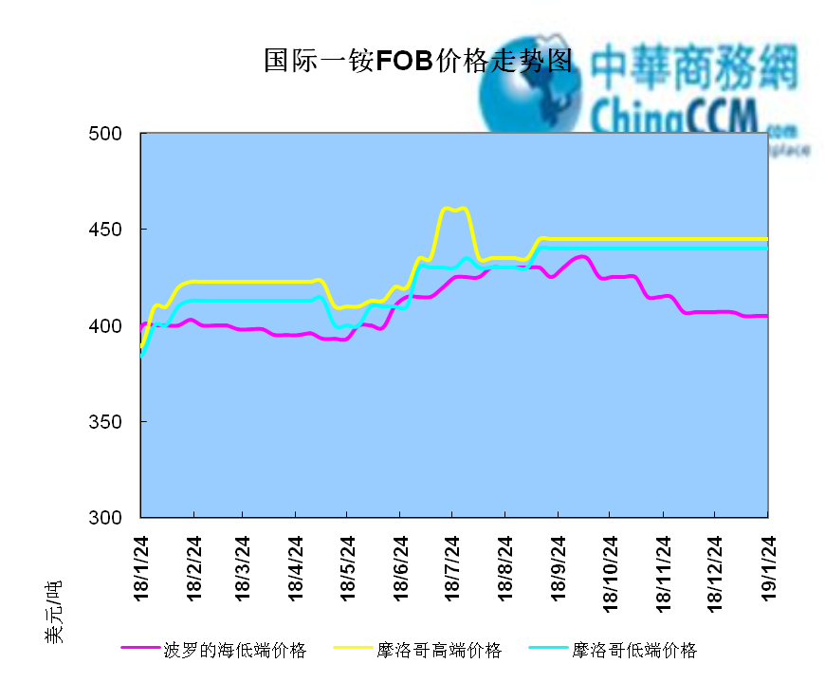

2.1.2国际二铵市场价格表

产品 | 区域 | 价格(美元/吨)
产品 | 区域 | 1月24日 | 1月17日
磷酸二铵（FOB散装） | 美国海湾 | 435-437 | 435-437
磷酸二铵（FOB散装） | 突尼斯 | 440-445 | 440-445
磷酸二铵（FOB散装） | 摩洛哥 | 450-455 | 450-455
磷酸二铵（FOB散装） | 立陶宛 | 445-450 | 445-450
磷酸二铵（FOB散装） | 俄罗斯/黑海 | 402-415 | 402-415
磷酸二铵（FOB散装） | 中国 | 393-395 | 393-400
磷酸二铵（FOB散装） | 沙特阿拉伯(KSA) | 410-415 | 410-415
磷酸二铵（FOB散装） | 墨西哥 | 420-425 | 420-425
磷酸二铵（FOB散装） | 澳大利亚 | 410-412 | 410-412
磷酸二铵（FOB散装） | 美国海湾(内销） | 408-415 | 408-415
磷酸二铵（FOB散装） | 佛罗里达 | 415 | 415
磷酸二铵（FOB散装） | 中国内销出厂 | 382-396 | 382-396
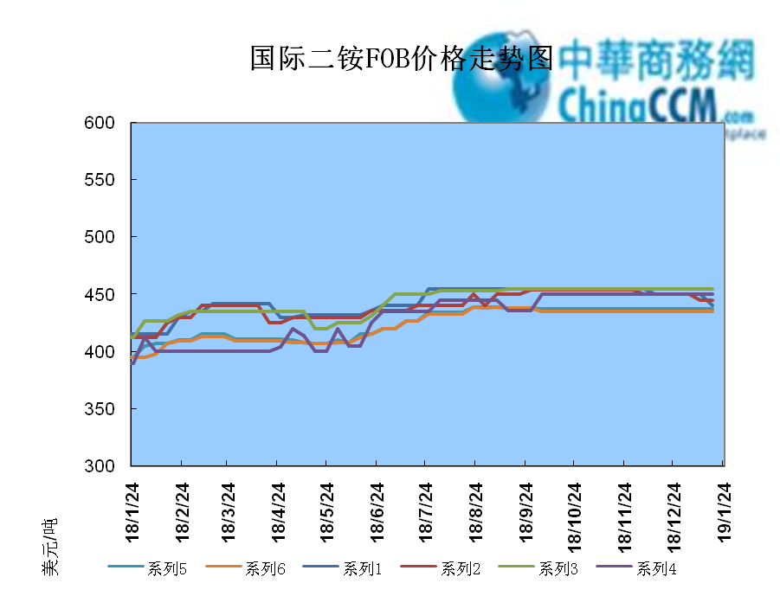

2.2国际重钙市场价格统计表

产品 | 区域 | 价格(美元/吨)
产品 | 区域 | 1月24日 | 1月17日
重过磷酸钙（FOB散装） | 突尼斯 | 360 | 360
重过磷酸钙（FOB散装） | 摩洛哥 | 330-350 | 330-350
重过磷酸钙（FOB散装） | 中国 | 280-315 | 280-315
重过磷酸钙（FOB散装） | 地中海东部(黎巴嫩/以色列) | 335-345 | 335-345

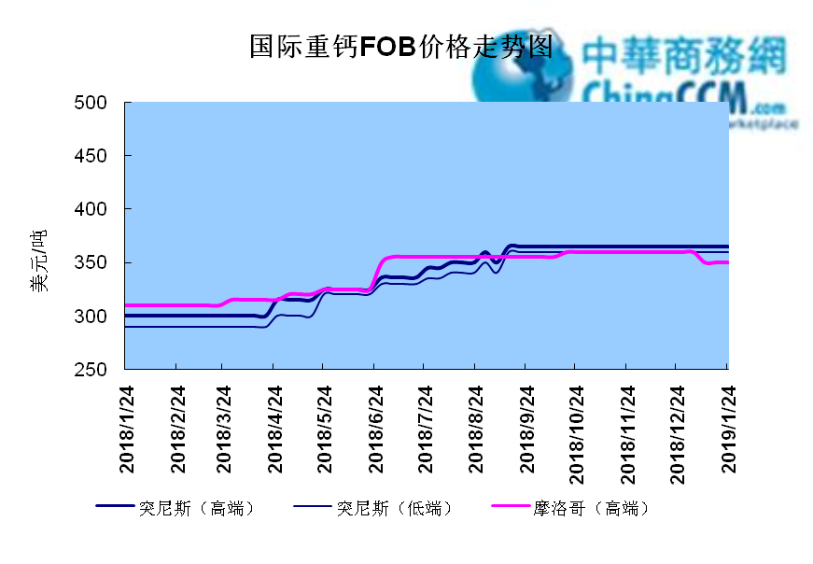

3国内磷肥市场行情

3.1国内磷铵市场主流成交价格

3.1.2一铵国内主要市场价格表
元/吨
省份 | 含量 | 规格 | 价格类型 | 18/1/25 | 18/1/24 | 18/1/23 | 18/1/22 | 18/1/21
河南 | 55% | 粉状 | 出厂价 | 2300 | 2300 | 2300 | 2300 | 2300
河南 | 55% | 颗粒 | 出厂价 | 2250 | 2250 | 2250 | 2250 | 2250
湖北 | 55% | 粉状 | 出厂价 | 2250 | 2250 | 2250 | 2250 | 2250
湖北 | 58% | 粉状 | 出厂价 | 2350 | 2350 | 2350 | 2350 | 2350
山东 | 55% | 粉状 | 入库价 | 2300 | 2300 | 2300 | 2300 | 2300
西南 | 55% | 粉状 | 出厂价 | 2300 | 2300 | 2300 | 2300 | 2300
西南 | 55% | 颗粒 | 出厂价 | 2350 | 2350 | 2350 | 2350 | 2350

3.1.2二铵国内主要市场价格表
单位：元/吨
省份 | 含量 | 价格类型 | 18/1/25 | 18/1/24 | 18/1/23 | 18/1/22 | 18/1/21
云南 | 64% | 出厂价 | 2650 | 2650 | 2650 | 2650 | 2650
贵州 | 64% | 出厂价 | 2700 | 2700 | 2700 | 2700 | 2700
湖北 | 64% | 出厂价 | 2705 | 2705 | 2705 | 2705 | 2705
新疆 | 64% | 到站价 | 3050 | 3050 | 3050 | 3050 | 3050
山东 | 64% | 到站价 | 2700 | 2700 | 2700 | 2700 | 2700
河北 | 64% | 到站价 | 2935 | 2935 | 2935 | 2935 | 2935
辽宁 | 64% | 到站价 | 2890 | 2890 | 2890 | 2890 | 2890
吉林 | 64% | 到站价 | 2950 | 2950 | 2950 | 2950 | 2950
黑龙江 | 64% | 到站价 | 3000 | 3000 | 3000 | 3000 | 3000

3.2国内磷铵企业开工率走势图

3.2.1一铵企业开工率走势图
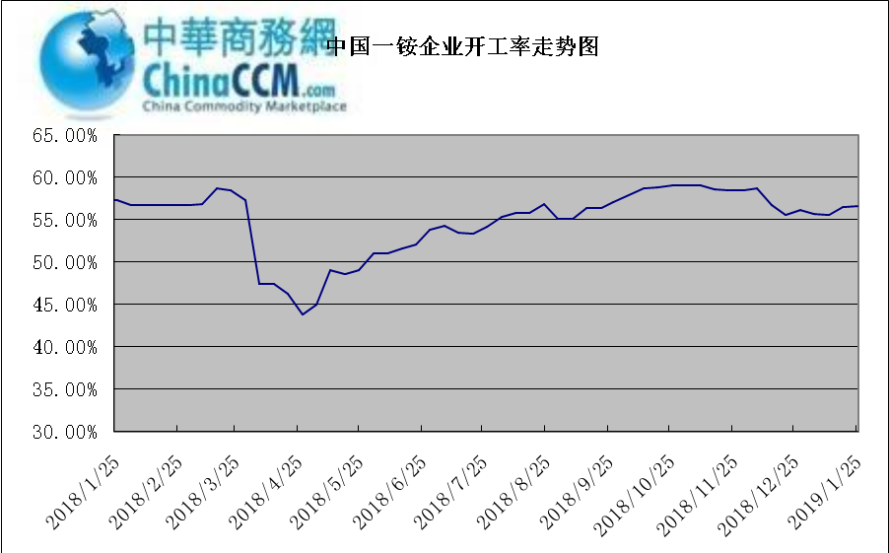

3.2.2二铵企业开工率走势图
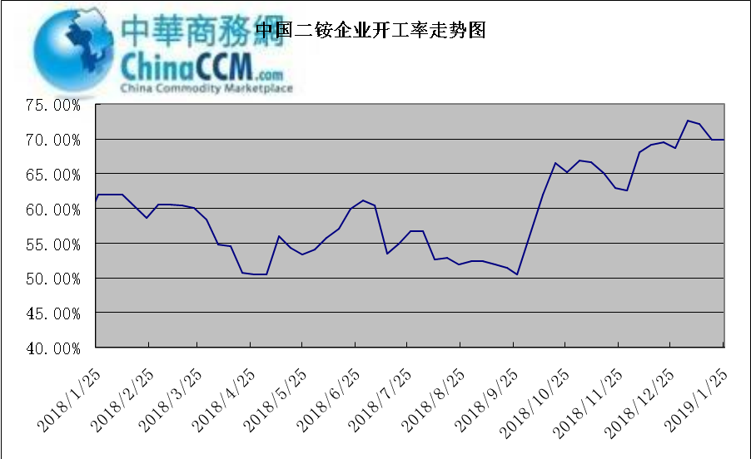

3.3国内市场本周行情评述

3.3.1一铵：一铵市场延续弱稳
中商网评：
一、市场综述：
国内一铵市场部分厂家下调报价，降价吸单。西南地区多数企业接单情况尚可，目前订单可发运至春节过后，华中地区下游采购需求较淡，市场成交情况一般，企业库存量大，承压运行，成本对一铵支撑减弱，短期市场仍以看空趋势为主。
二、重点市场行情分述：
华中地区：湖北地区55%粉主流出厂价2200元/吨，58%粉2300元/吨，60%粉2400元/吨，据上周出厂报价下滑50元/吨，厂家库存压力较大，急于出货，本周一铵下滑幅度较大，小单成交为主。河南地区55%粉出厂价2250元/吨，市场维持弱稳。
西南地区：云南55%粉主流出厂价2100元/吨，58%粉主流出厂价2200元/吨，60%粉出厂报价2300元/吨。出口订单正常发运，部分小企业新单价格低位，尚可发运半个月左右。四川地区55%粉状一铵主流价格2250，一铵新单多一单一议，市场成交氛围冷清。
华东地区：安徽地区55%粉新定出厂报价2300元/吨，新单基本停滞，市场主发前期预收为主。山东地区55%粉一铵到站价2300元/吨左右，58%粉一铵到站价2450元/吨左右，受原材料硫磺价格低迷影响，市场操作谨慎，采购氛围清淡。
三、影响下周行情因素
供应方面：本周全国磷酸一铵开工率56.65%，年末一铵市场弱稳运行，企业开工基本稳定，市场需求较差，部分企业库存较高。
需求方面：复合肥市场行情仍处弱行地位，前期个别企业短期政策仍未刺激市场，下游贸易商失望退市，临近年关，物流逐渐停运，粮食价格低位，农户惜售心理强烈，上下游均无利好的情况下，复合肥节前市场无反转的可能，对原材料采购需求低迷。
四、下周行情前瞻：
一铵市场延续弱稳，部分企业降价吸单，价格低位运行，仅少数小单成交，原材料硫磺价格下滑对一铵造成利空影响，年末市场需求不旺盛，加之春节期间物流受限，市场看空情绪较浓，短期暂无利好提振下，市场恐维持此弱势运行。

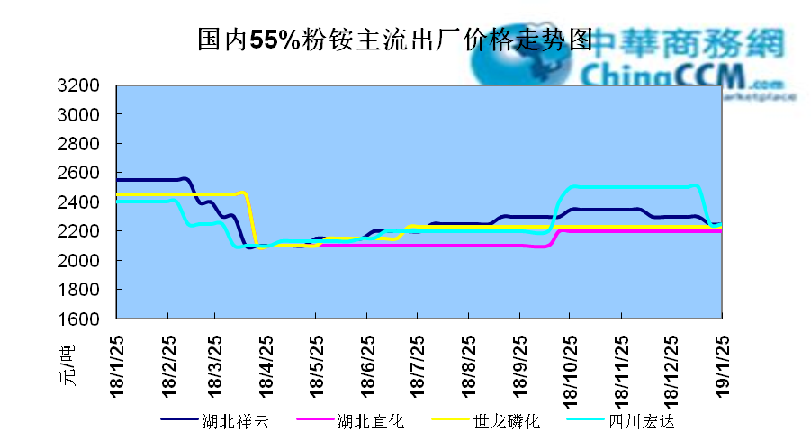

3.3.2二铵：二铵市场成交延续稳定
中商网评：
一、市场综述：
二铵市场成交延续稳定，临近年末，下游市场成交量有限，主流经销商观望为主。东北地区市场到货量较少，黑龙江地区64%二铵到站价格维持在3000-3050元/吨，与新疆地区价格维持一致。因临近农历新年，东北和西北地区备货期推至春节后，市场盘整为主。
西南地区64%二铵市场报价在2650-2750元/吨左右，湖北地区64%二铵主流出厂报价在2750-2800元/吨，市场主流出厂成交价格在2680-2730元/吨。西北地区61%二铵出厂报价为2600元/吨，甘肃地区64%二铵出厂报价为2800元/吨。山东地区57%二铵主流出厂报价2600元/吨。64%二铵黑龙江到站报价为3000-3050元/吨，主流成交价格为3000-3020元/吨，64%二铵西北到站价格为2950-3100元/吨，新疆地区64%二铵到站收款价格在3000-3050元/吨，有买断收款价格在2980元/吨，华北地区64%二铵到站报价在2950元/吨，57%二铵到站报价在2650元/吨。
三、国际市场
二铵国际：1月第四周，国际二铵市场FOB价格窄幅震荡，中国393-395美元/吨(高端降5);印度405-407(稳);巴基斯坦410-412(低端降11，高端降10);沙特阿拉伯410-415(稳)。
四、影响下周行情因素
原料方面，硫磺价格持续下滑，当前长江港口主流价格在1100元/吨，合成氨受年末运输和库存高位影响，湖北地区主流价格在2850元/吨。磷矿石近期成交维持稳定。但和前期对比来看，二铵成本支撑松动。
五、下周行情前瞻：
节前二铵市场延续平稳格局，临近年末，物流压力增加，下游经销商无采购意向。从市场到货行情来看，东北地区不及三成，西北地区过半，但多数经销商节前停止采购，多关注节后市场。国际市场进入淡季后，二铵市场成交松动，中国企业外发较少。节前二铵市场横盘为主。
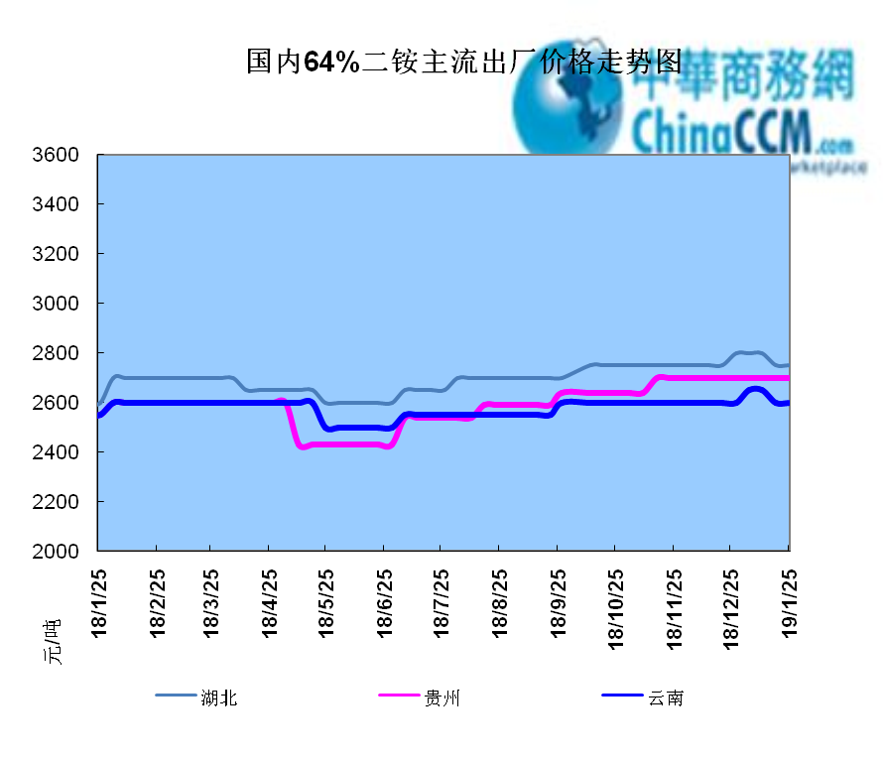

声明
本报告系中华商务网出品，仅提供给我们的客户，禁止任何非客户公司或个人在未经中华商务网允许的情况下发布、宣传、买卖或其它一切损害中华商务网利益的行为。本报告内数据及信息均来自中华商务网，报告观点及结论均代表中华商务网观点。
因产品的市场行情及其价格会因不同市场因素而变化，因此本报告只为我们的客户提供参考，并不干预或参与客户的商业决策或决定，对于客户如何使用此报告本公司不负任何责任。

